Утверждаю: Утверждаю:
ВРИО Главы Турочакского района Глава Артыбашского МО
Республики Алтай
Ялбакпашев Н.П. Киршин А.В.
«___»____________2023 г. «___» _____________ 2023 г.

ПОЛОЖЕНИЕ

о проведении 19-го республиканского мотофестиваля
«Телецкое снежное ралли», посвященного Дню защитника Отечества

- ЦЕЛИ И ЗАДАЧИ

республиканского мотофестиваля «Телецкое снежное ралли» (далее соревнования) проводятся с целью:
    - расширения географии проведения соревнований, популяризации туризма и привлечение граждан к занятиям зимними видами туризма и спорта;
    - повышения спортивного мастерства участников;
    - выявления сильнейших спортсменов по спортивному туризму в Республике Алтай по дисциплине: дистанция – на средствах передвижения.
    - укрепления дружественных связей между туристско-спортивными организациями.
    - привлечение массового потока автомототуристов в зимнее время на турбазы Телецкого озера

2. Организаторы фестиваля
Организаторами фестиваля являются:
- Администрация муниципального образования «Турочакский район»;
- Администрация Артыбашского сельского поселения
- НП «Ассоциация предпринимателей Турочакского района»;

Организатор соревнований по спортивному туризму является:
- клуб автомототуристов «Горизонт» г. Барнаула.

Организатором соревнований по мотоспорту в дисциплинах спринт-кросс и эндуро на сноубайках и снегоходах является:
- Региональная Общественная Организация «Федерация технических видов спорта Республики Алтай».

3.ВРЕМЯ И МЕСТО ПРОВЕДЕНИЯ

3.1.Соревнования проводятся с 22 по 25 февраля 2024 года
3.2 Место проведения: Республика Алтай, Таштагольский район, село Артыбаш, село Иогач.

4. УЧАСТНИКИ СОРЕВНОВАНИЙ ПО СПОРТИВНОМУ ТУРИЗМУ и их транспортные средства

4.1. Возраст и квалификация участников не должны противоречить действующим Правилам и Регламенту вида спорта «спортивный туризм», при этом допускаются спортсмены не моложе 18 лет, при наличии оформленного страхового полиса.
4.2 Возможен детский зачет на отдельной дистанции
4.3. Соревнования проводятся среди снегоходов, разбитых на группы:
- «Утилитарный -1» (туристские и утилитарные с объемом двигателя до 600 см³);
- «Утилитарный -2» (туристские и утилитарные с объемом двигателя более 600 см³);
- «Спортивный -1» (спортивные и горные с объемом двигателя до 600 см³);
- «Спортивный- 2» (спортивные и горные с объемом двигателя свыше 600 см³);
- «Мотобуксировщики» (без разделения по классам и кубатурам)
- «Болотоходы » модели «Сокол» и их аналоги.

4.4. Участники соревнований на снегоходах с объёмом двигателя до 600 см³ имеют право принять участие среди групп соревнующиеся на снегоходах с объёмом двигателя более 600 см³, подав соответствующую заявку.
соревнований на снегоходах с объёмом двигателя свыше 600 см³ имеют право участвовать только для снегоходов с объёмом двигателя свыше 600 см³.
4.5. В каждой зачетной группе должно быть не менее 6 чел.
4.6 В группе «Сноубайки» возможен этап Кубка Сибири по спринт-кроссу. (По отдельному Положению)
6. ПРОГРАММА соревнований
6.1. Программа соревнований
22 февраля
Заезд участников в с. Артыбаш и с. Иогач.
Регистрация участников. Заседание судейской коллегии (20-00, гостиница «Артыбаш»)

23 февраля
Соревнования на снегоходах, сноубайках, квадроциклах «Сокол», мотособаках
09:00 – 10:30 – окончательная регистрация участников (берег р.Бия в районе турбазы «Юрток»). Парад открытия.
11:00 –16:00 – соревнования на дистанции: «Гонка преследования». Награждение победителей и призеров по первому дню соревнований
Для участников соревнований – бесплатный вкусный плов и чай.

24 февраля
11:00 старт «Ралли» по маршруту: ГЛК . Длина 35-40 км.
На финише соревнований – для участников бесплатный горячий обед и чай.
16:00 награждение абсолютных победителей по итогам двух дней соревнованиий
25 февраля Отъезд участников

7. УСЛОВИЯ ПРОВЕДЕНИЯ
7.1.Соревнования проводятся в соответствии с Правилами вида спорта «Спортивный туризм», утвержденными приказом Минспорта России от 22 июля 2013 года № 571, Регламентом проведения соревнований по группе дисциплин «Дистанции – на средствах передвижения» и настоящим Положением, а так же Условиями прохождения дистанции.
7.2. На дистанции проводится только один заезд для всех участников. Зачет по лучшему ходовому времени плюс штраф, если таковой будет.
7.3. Старт в Гонке преследования парный с работающим двигателем. Финиш - базой.
7.4. Старт осуществляется по жесту судьи при помощи стартового флага по взмаху снизу вверх, либо по сигналу стартового пистолета.
7.5. Если у спортсмена перед стартом возникли технические проблемы, он должен ожидать помощи и может получить её только после окончания всей процедуры старта и выехать на трассу только по разрешению главного судьи.
7.6. При возникновении фальстарта, процедура старта полностью повторяется в установленном порядке. Спортсмен, допустивший фальстарт, получает замечание. При повторном замечании участник к старту не допускается.
7.7. Организаторы оставляют за собой право вносить изменения в Регламент проведения с обязательным оповещением всех участников при регистрации, но не позднее чем за 1 час до старта.
7.8. Спортсмен, выехавший за габаритные указатели трассы (Гонка преследования) будет исключен из зачёта в этом заезде. Трасса дистанции остаётся «постоянной», если даже габарит исчезнет в ходе заезда по каким-либо причинам.
7.9. В «Таежной гонке» участник , не прошедший пункт контроля времени (КВ) без отметки в маршрутной карте будет также исключен из зачёта в этом виде программы.
8.0. Старт в «Ралли» раздельный с интервалом от 1 до 3 минут в зависимости от кол-ва заявленных участников. Порядок старта: Квадроциклы, утилитарные снегоходы до 600 куб, утилитарные свыше 600 куб см., спортивные до 600 и спортивные свыше 600 куб. см. Замыкают стартовую группу Сноубайки.
8.1. Обгоняемый участник должен уступить дорогу.

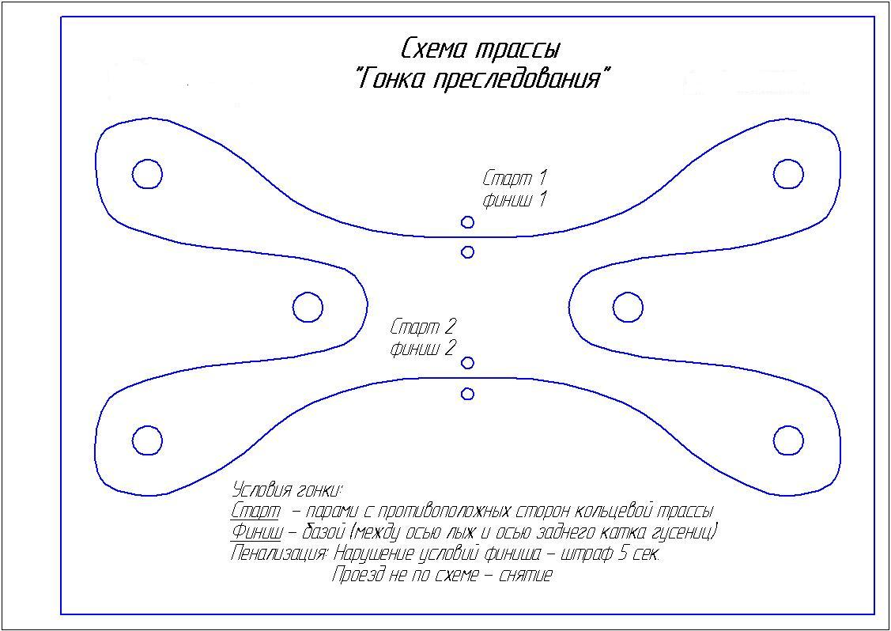

Схема трассы «Ралли»

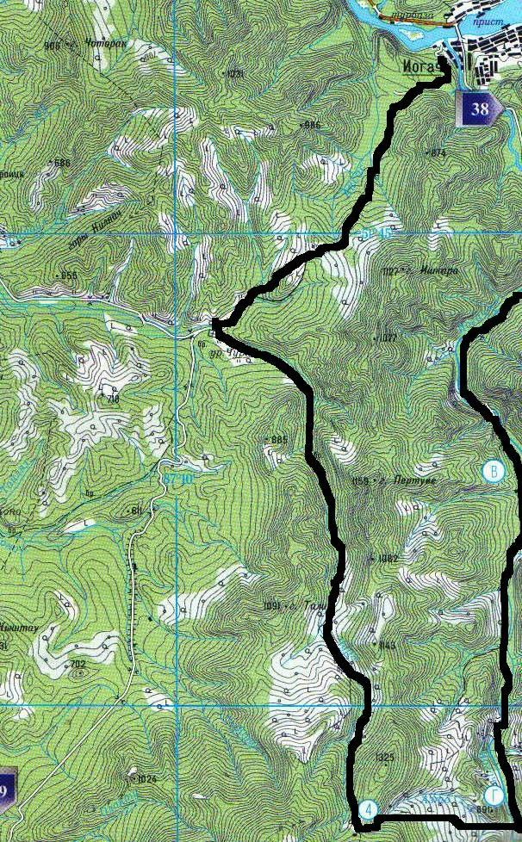8.

8. ТРЕБОВАНИЯ К технике участников
8.1. Вся техника должна соответствовать техническим характеристикам, установленным заводом-изготовителем. Замена и изменения основных узлов и деталей не допускаются.
8.2. Она может иметь следующие доработки:
- замена узлов и приборов электрооборудования;
- замена ручки газа (установка второй ручки);
8.3. Запрещается использовать любые средства противоскольжения (металлические шипы и т.п.).
8.4. На каждом участнике должен быть стартовый номер, определённый жеребьевкой.
8.5. Участники соревнований несут полную ответственность за техничесткое состояние и сохранность своей техники.

9. УСЛОВИЯ ПРИЁМА УЧАСТНИКОВ
Вас будут ждать::
1. Гостиница «Артыбаш»
2. Гостевой дом «Серебряный берег»
3. Туркомплекс «Шале Телецкое»
4. Усадьба "Ару-Кёль", отельная сеть с.Артыбаш и с.Иогач
Бронирование мест проживания - 8-909-508-42-34 Шевелёва Елена
Досуг
-Выступление самодеятельных ансамблей
-Питание на территории трассы фестиваля: чай, шашлыки, лагман, плов.
-Горнолыжный комплекс «TELETSKI»: горные лыжи, сноуборд, коньки, кафе
-Фотосессия на снегоходах и с хаски

10. ОБЕСПЕЧЕНИЕ БЕЗОПАСНОСТИ
10.1. «Гонка преследования» будет проходить на правом берегу р.Бия между т\б «Юрток» и гостиницей «Артыбаш» Там будут располагаться: Закрытый парк, стоянка для транспорта участников, ГСК, место для кареты скорой помощи, пожарного расчета. По периметру дистанции будет натянута сигнальная лента, предупреждающая зрителей об опасности.
10.2 «Ралли» будет проходить по горно-таежной местности. Последними стартует группа МЧС с медработником.
10.2. На старт допускаются участники только в мотоциклетных шлемах.

11. ЗАЧЕТ РЕЗУЛЬТАТОВ И ОПРЕДЕЛЕНИЕ ПОБЕДИТЕЛЕЙ
11.1. Зачет личный. Абсолютный победитель определяется по наименьшей сумме мест, набранных на двух дистанциях. При равенстве полученных результатов преимущество отдается участнику, стартовавшему ранее.

12. ПРОТЕСТЫ
12.1 Любой протест должен подаваться Главному судье соревнования в письменной форме вместе с залогом, в размере 5000 рублей. Если протест был признан обоснованным, залог возвращается.

13. НАГРАЖДЕНИЕ
13.1. Участники соревнований, занявшие 1, 2 и 3 места на кажддой дистанции, награждаются грамотами. Абсолютные призеры в своей зачетной группе награждаются памятными кубками, медалями и дипломами Министерства туризма и предпринимательства Республики Алтай и Комитета по физической культуре и спорта Республики Алтай.
13.2. Дополнительно могут устанавливаться поощрительные призы спонсорами и другими организациями (Лучшему спортсмену, Ветерану, Самому молодому участнику, За волю к победе и т.п.).

1. ФИНАНСИРОВАНИЕ
14.1. Финансирование спортивного мероприятия осуществляется за счет бюджетных и внебюджетных денежных средств, а так же привлечённых спонсорских средств.
14.2 Расходы, связанные с организацией, проведением соревнований и по обеспечению судейской коллегии (согласно сметы), несут: НП «Ассоциация предпринимателей Турочакского района», НСО «Ассоциация туристских организаций Республики Алтай».
14.3. Расходы, связанные с проездом делегаций к месту соревнований и обратно, питанием в пути и во время соревнований, проживанием, экипировкой, оплатой регистрационного взноса, ГСМ несут командирующие организации или сами участники.
14.4. Величина регистрационного сбора составляет 2000 рублей с каждого участника соревнований, заявленного в одном классе.

15. ПОРЯДОК И СРОКИ ПОДАЧИ ЗАЯВОК
15.1. Предварительные заявки на участие подаются не позднее, чем за 3 дня до начала соревнований (Приложение № 1) по трем адресам одновременно:
8-909-508-42-34 Шевелёва Елена (организационные вопросы)
E-mail: biya.telezkoe@mail.ru
(технические вопросы: трасса, судейство, классы),
Мишурина Наталья 8-960-953-91-11 (Главный секретарь, документация) Е-mail: moto252776@mail.ru
Все графы заявочной формы должны быть заполнены. Заявка произвольной формы не принимается.

15.2. В мандатную комиссию соревнований в день приезда представляются оригиналы или копии на каждого участника:
- паспорт гражданина Российской Федерации;
- талон технического средства
- страховой полис от несчастных случаев жизни и здоровья на время проведения соревнований на сумму не менее 50000 рублей и включающего занятия экстремальными видами спорта;
15.3. Главная судейская коллегия оставляет за собой право не допустить к участию в соревнованиях участников, нарушивших порядок и сроки подачи предварительной заявки или не представивших в мандатную комиссию указанные в п.15.2 документы и их копии в полном объеме.

Положение разработал Пантыкин Виктор- Главный судья соревнований, Мастер спорта СССР, Заслуженный путешественник России, Мастер туризма международного класса.

Данное Положение является приглашением на Фестиваль.

«УТВЕРЖДАЮ» «УТВЕРЖДАЮ»
ВРИО Главы Турочакского района Глава Артыбашского МО
Республики Алтай
Ялбакпашев Н.П. Киршин А.В.

«___»____________2024 г. «___» _____________ 2024г.

«СОГЛАСОВАНО»
Председатель РОО
«Федерации технических видов спорта Республики Алтай»
Попов В.В.
«____» ________________2024 года

РЕГЛАМЕНТ СОРЕВНОВАНИЙ

КУБОК РЕСПУБЛИКИ АЛТАЙ.
В ДИСЦИПЛИНАХ СПРИНТ-КРОСС И ЭНДУРО НА СНЕГОХОДАХ И СНОУБАЙКАХ

Код дисциплины (0910203511А)

- ЦЕЛИ И ЗАДАЧИ:
- Кубок по спринт-кроссу на снегоходах являются личными соревнованиями и проводятся в целях:
- популяризации соревнований на снегоходах среди населения Республики Алтай;
- привлечение молодежи к занятиям снегоходным спортом и пропаганда здорового образа жизни;
- повышение мастерства спортсменов;
- выявление сильнейших спортсменов Сибири для формирования сборной команды Республики Алтай.
- укрепления дружественных связей между спортивными организациями.

- ОРГАНИЗАЦИЯ И РУКОВОДСТВО СОРЕВНОВАНИЯМИ
Соревнования проводятся в соответствии с действующим Спортивным кодексом МФР, Правилами соревнований по мотоциклетному спорту и настоящим Положением о проведении соревнований.
Организационно-методическое руководство и контроль проведения соревнований возлагается на комиссию снегоходов МФР.
Ответственность за непосредственную подготовку, организацию и проведение возлагается на РОО ФТВС РА и Главную судейскую коллегию.
Главный судья –Мартын Наталья Витальевна, судья первой категории, город Новосибирск

3.ДАТА И МЕСТО ПРОВЕДЕНИЯ

3.1 Соревнования проводятся с 22 по 25 февраля 2024 года
23 февраля -СПРИНТ-КРОСС
24 февраля - ЭНДУРО
3.2 Место проведения: Республика Алтай, Таштагольский район, село Артыбаш, село Иогач.

4. УЧАСТНИКИ СОРЕВНОВАНИЙ СПРИНТ КРОСС.
К участию в соревнованиях допускаются спортсмены, имеющие гражданство Российской Федерации, на основании предварительных заявок предоставленных при регистрации документов в соответствии со Спортивным кодексом и Правилами соревнований:
- в классе «СУПЕРСПОРТ А» (0910203811А), лицензия типа «А1» с 16 лет (16 лет – по дате рождения);
- в классе «СУПЕРСПОРТ В горник» (0910203811А), лицензия типа «А2» с 16 лет (16 лет – по дате рождения);
- в классе «СНОУБАЙК» (0910203811А), лицензия типа «А1» с 16 лет (16 лет – по дате рождения);

- УЧАСТНИКИ СОРЕВНОВАНИЙ ЭНДУРО НА СНЕГОХОДАХ И СНОУБАЙКАХ

К участию в соревнованиях допускаются спортсмены, имеющие гражданство Российской Федерации, на основании предварительных заявок предоставленных при регистрации документов в соответствии со Спортивным кодексом и Правилами соревнований:
- в классе «СНОУБАЙК» (0910203811А), лицензия типа «А1» с 16 лет (16 лет – по дате рождения);
- в классе «СУПЕРСПОРТ В горник» (0910203811А), лицензия типа «А2» с 16 лет (16 лет – по дате рождения);

Иностранные спортсмены допускаются к участию в соревнованиях в личном первенстве.
Документы, необходимые для допуска спортсмена к участию в соревнованиях:
- именная заявка на участие в соревнованиях;
- страховой полис от несчастного случая на сумму не менее 100 000 руб., включающий в свое покрытие занятия мотоциклетным спортом;
- нотариально заверенное разрешение от обоих родителей (спортсмены, не достигшие 18 лет);
- документ, удостоверяющий личность спортсмена (Паспорт РФ; Свидетельство о рождении);
- лицензия МФР;
- зачётная классификационная книжка спортсмена;
- медицинская справка, подтверждающая допуск врача
Стартовый взнос для участия в дисциплине:
спринт-кросс -2500 рублей
эндуро на сноубайках и снегоходах-2500 рублей

Спортсмен несет ответственность за достоверность сведений в заявках и лицензиях.

6. ПОРЯДОК ПРОВЕДЕНИЯ СОРЕВНОВАНИЙ.
Соревнования проводятся в соответствии с действующим Спортивным кодексом МФР, Правилами соревнований по мотоциклетному спорту и настоящим Положением о проведении соревнований.
Старт каждого заезда дается, согласно стартовой таблицы, при помощи стартового устройства или зеленого флага с заведенными двигателями. Если какой- либо гонщик опаздывает на линию старта на время более 2-х минут, то он исключается из заезда, а вместо него выходит очередной запасной гонщик. Временем выхода на стартовую линию очередного заезда считается поднятый вверх зеленый флаг судьи на старте. После того как все гонщики займут место на старте, зеленый флаг медленно опускается вниз - это означает готовиться к старту. После того, как зеленый флаг опустится вниз, и истекут не менее 5 секунд в последующие секунды при условии, если никто из гонщиков не движется, дает старт заезда.
Если произошел фальстарт, то гонщики вновь устанавливаются на линию старта для повторного старта. Виновный гонщик, совершивший два фальстарта в одном заезде, исключается из заезда, а вместо него, при наличии, на старт выходит очередной запасной гонщик.
В случае, если в заезде произошло преднамеренное столкновение (Кроссинг), то делается перезаезд, а виновный гонщик исключается из заезда. Это решение выносит только главный судья и его решения не оспариваются.
Продолжительность суперфинала устанавливает ГСК перед началом гонки. Она увеличивается на несколько кругов по отношению к официальным заездам.
Любая посторонняя помощь гонщикам на трассе во время тренировок и заездов запрещается, исключая случаи, когда она оказывается в интересах безопасности судьями на дистанции. Гонщики, останавливающиеся сбоку трассы для консультаций с другими лицами, могут мешать движению других гонщиков, поэтому такие действия будут рассматриваться как посторонняя помощь.
На трассе должны быть предусмотрены дороги для экстренного выезда автомашин скорой помощи. Должны быть: во время тренировок – минимум две, а во время официальных заездов - минимум три, автомашины скорой помощи.

- ПОРЯДОК И УСЛОВИЯ ПРОВЕДЕНИЯ СОРЕВНОВАНИЙ

Соревнования проводятся в личном зачете, в каждом классе в несколько заездов;
В Республиканских соревнованиях по спринт-кроссу и эндуро устанавливается следующий распорядок:
Подготовительный день (22.02.2024):
- с 17:00 до 19:00 – приезд, размещение;
- с 19-15 до 20.00 – заседание жюри

В первый день (23.02.2024):
с 8:00 до 9:30 – регистрация участников
с 9:30 до 10:30 – официальные тренировки.
тренировка в каждом классе
Продолжительность тренировки 10 минут
- 10:45 - открытие соревнований; (ЯВКА ВСЕХ СПОРТСМЕНОВ ОБЯЗАТЕЛЬНА)!
- 13:30 - заезды в каждом классе по дисциплине спринт-кросс.

Второй день (24.02.2004):
- 10:00 Открытие второго дня соревнований в дисциплине «Эндуро на Сноубайках и горных снегоходах»
- 10:30 Старт класса «Сноубайк»
- 13:00 Старт класса «Суперспорт В горник»
- 16:00 Награждение призеров.

Распорядок проведения соревнований в дисциалинах спринт-кросс и эндуро может быть изменен
по решению Главного судьи соревнований исходя из конкретных условий.
Уточненный распорядок соревнований будет выдаваться организаторами
на мандатной комиссии.
  - Место на старте гонщики занимают произвольно и стартуют по сигналу судьи.
  - Максимальное количество участников на старте заезда не ограничено.
Количество кругов в заезде от 2 до 4 по решению Главного судьи;
  - Выход на старт второго дня соревнований производится по результатам первого дня.
  - Перерыв между заездами классов должен быть не менее 20 мин.
  - Организаторы должны обеспечить следующий порядок старта:
- перед каждым заездом судьи при участниках обязаны за 15 минут до старта дать информацию об открытии Предстартового Парка (ПП);
- за 10 минут до старта Предстартовый Парк (ПП) - закрывается. К этому времени - все снегоходы (сноубайки) и участники заезда должны находиться в ПП рядом с табличкой, указывающей стартовый № и обеспечивающей порядок выхода на стартовую линию. Указательные таблички в ПП устанавливаются по принципу: незатруднительной расстановки снегоходов (сноубайков), независящей от порядка прибытия гонщиков в ПП. После закрытия ПП, опоздавшие гонщики, в заезд не допускаются. В зоне ожидания с гонщиком могут находиться тренер и один механик;
- за 5 минут до старта гонщики по сигналу судьи, по стартовому протоколу покидают ПП, и занимают места на стартовой линии. После того, как гонщик занял место на старте, он не может его менять, возвращаться в зону ожидания и получать помощь. Механики и тренеры остаются в ПП.
- старт может даваться: стартовой машиной, светофором или зеленым флагом с использованием таблички 15 и 5 сек. При отсутствии стартовой машины гонщики выстраиваются на стартовой линии, расположенной за 30-50 метров от линии постановки техники. Снегоходы ( сноубайки ) выставляются по линии обозначенной канатом ( лентой), по маркированным (узлами, вымпелами и т.п.) секторам. Размер между маркерами сектора - 140 см. на один снегоход (сноубайк). Перед стартом канат убирается.
- если у гонщика на старте возникли технические проблемы, он должен ожидать помощи и может получить ее только после окончания всей процедуры старта и выехать на трассу по разрешению судьи.
- при возникновении фальстарта, процедура старта полностью повторяется в установленном порядке. Гонщик, допустивший фальстарт, при повторном старте, занимает место во втором ряду, стоит на снегоходе (сноубайке) с заглушённым двигателем и снятой чекой аварийного выключения двигателя в поднятой руке. По сигналу «Старт» гонщик запускает двигатель и уходит на трассу.
  - Любая посторонняя помощь гонщикам на трассе кросс спринта во время заездов запрещается, исключая случаи, когда она оказывается в интересах безопасности судьями на дистанции.
  - На трассе эндуро помощь возможна только от участников данного класса или маршалов на КП
  - На трассе должны быть предусмотрены дороги для экстренного выезда автомашин скорой помощи. Должны быть: во время тренировок и официальных заездов - минимум две автомашины скорой помощи.
  - На удаленном пункте КП трассы горного спринта должен находится снегоход с санями, водителем и медицинским сотрудником, для оказания оперативной помощи и транспортировки
постадавшего до автомобиля скорой помощи.
  - За 3 недели до начала соревнований организатор должен провести расширенный оргкомитет, с участием представителя от Комиссии снегоходов МФР. Представитель Комиссии снегоходов МФР проводит инспекцию уровня готовности организатора к соревнованиям (трасса, инфраструктура), с указанием на выявленные недочеты.
  - Организатор соревнований должен застраховать гражданскую ответственность в соответствии с требованиями Спортивного кодекса и Правил соревнований. Для соревнований страховая сумма должна составлять не менее - 100000 руб.
  - Организатор должен организовать наличие и обеспечить работу снегоуплотняющей машины (типа «Ратрак») или бульдозера для подготовки трассы спринт кросса
  - , а также во время проведения соревнований.
  - Организатор может организовать работу телевизионной бригады, обеспечивающей видеотрансляцию соревнований в режиме онлайн.

- ОБЕСПЕЧЕНИЕ БЕЗОПАСНОСТИ УЧАСТНИКОВ И ЗРИТЕЛЕЙ

Обеспечение безопасности участников и зрителей осуществляется согласно требованиям Правил обеспечения безопасности при проведении официальных спортивных соревнований, утвержденных постановлением Правительства Российской Федерации от 18 апреля 2014 г. № 353.
Оказание медицинской помощи осуществляется в соответствии с приказом Министерства здравоохранения Российской Федерации от 01.03.2016г. № 134н «О порядке организации оказания медицинской помощи лицам, занимающимся физической культурой и спортом (в том числе) при подготовке и проведении физкультурных мероприятий и спортивных мероприятий), включая порядок медицинского осмотра лиц, желающих пройти спортивную подготовку, заниматься физической культурой и спортом в организациях и (или) выполнять нормативы испытаний (тестов) Всероссийского физкультурно-спортивного комплекса «Готов к труду и обороне».
Главный судья и представители команд соревнований несут ответственность за соблюдение участниками соревнований требований техники безопасности по данному виду спорта и принимают меры по профилактике травматизма (медицинское обеспечение).
Представители делегаций несут персональную ответственность за безопасность и поведение членов делегации во время проведения соревнований, а также за достоверность предоставленных документов на участников.

- ОПРЕДЕЛЕНИЕ СПРИНТ – КРОССА НА СНЕГОХОДАХ, СНОУБАЙКАХ.

Соревнования проводятся по правилам трековых гонок на трассе кросса, замкнутой в кольцо, с насыщенным количеством естественных и искусственных препятствий, длинною круга 400-1500 метров, шириной не менее 7 метров.
В финальную гонку попадают по 16 или 13 или 9 человек по результатам квалификации в зависимости от количества заявленных спортсменов. Гонка проводится, согласно специальных таблиц для трековых гонок:
Варианты стартовых таблиц в зависимости от заявленного количества гонщиков.
Вариант № 1.: Таблица для 9 гонщиков:
№ заезда Стартовые номера гонщиков и позиция на старте
1 | 1 | 2 | 3
2 | 4 | 5 | 6
3 | 7 | 8 | 9
4 | 1 | 4 | 7
5 | 2 | 5 | 8
6 | 3 | 6 | 9
7 | 5 | 9 | 1
8 | 8 | 3 | 4
9 | 2 | 6 | 7
10 | 6 | 1 | 8
11 | 3 | 7 | 5
12 | 9 | 4 | 2

Вариант № 2.: Таблица для 13 гонщиков:
№ заезда Стартовые номера гонщиков и позиция на старте
1 | 2 | 9 | 12 | 6
2 | 11 | 5 | 8 | 2
3 | 12 | 3 | 10 | 5
4 | 4 | 10 | 6 | 11
5 | 5 | 6 | 1 | 7
6 | 7 | 13 | 2 | 10
7 | 6 | 8 | 13 | 3
8 | 8 | 7 | 4 | 12
9 | 13 | 12 | 11 | 1
10 | 3 | 11 | 7 | 9
11 | 1 | 2 | 3 | 4
12 | 9 | 4 | 5 | 13
13 | 10 | 1 | 9 | 8

Вариант 3 : Таблица для 16 гонщиков:
№ заезда Стартовые номера гонщиков и позиция на старте
1 | 1 | 2 | 3 | 4
2 | 5 | 7 | 6 | 8
3 | 10 | 11 | 9 | 12
4 | 15 | 14 | 16 | 13
5 | 13 | 1 | 5 | 9
6 | 14 | 10 | 2 | 6
7 | 11 | 15 | 7 | 3
8 | 4 | 8 | 12 | 16
9 | 6 | 16 | 1 | 11
10 | 12 | 5 | 15 | 2
11 | 8 | 9 | 3 | 14
12 | 13 | 4 | 10 | 7
13 | 7 | 12 | 14 | 1
14 | 2 | 13 | 8 | 11
15 | 16 | 3 | 10 | 5
16 | 9 | 6 | 4 | 15
17 | 1 | 8 | 15 | 10
18 | 9 | 2 | 7 | 16
19 | 3 | 12 | 13 | 6
20 | 5 | 14 | 11 | 4
Гонка проходит из серии заездов с участием 4-х или 3-х гонщиков в каждом заезде и при условии, что каждый гонщик обязательно встречается с другим гонщиком равное количество раз согласно стартовых таблиц (см. выше табл.).
Продолжительность одного заезда – 3-4 круга по решению главной судейской коллегии (ГСК) до начала официальных стартов.

9. ОПРЕДЕЛЕНИЕ ЭНДУРО НА СНОУБАЙКАХ И СНЕГОХОДАХ:

  - Длина круга трассы - от 8000 до 10000 м, ширина не менее 3 м. средняя скорость не более 55 км/час; стартовый коридор - ширина не менее 10 м. длина от 40 до 60 м., стартовой прямая должна быть без прыжков, первый поворот не более 90°. Спортсмен вправе откланяться от маршрута не более 50 метров, осуществляя прохождение участка траверсой.
На трассе устанавливаются «Контрольные Пункты» (далее по тексту КП)
Движение между пунктами КП происходит по размеченной трассе.
  - Трасса в течении заезда может иметь незначительные изменение (объезд препятствий с двух сторон, изменение траектории поворота, проезд оврагов, русла рек и т.д.). Все участники заезда должны пройти контрольные судейские точки (КП), которые расположены в разно отдаленных частях трассы. Результат заезда спортсменов, не прошедших контрольные точки будет АННУЛИРОВАН.
  - За время гонки спортсмены проезжают 3 (три) круга.
  - На контрольном пункте (КП) спортсмен обязан остановиться, получить отметку о прохождении.
  - Спортсмены стартуют с одной линии по сигналу судьи на старте.
  - Старт осуществляется с подбегом, расстояние от техники на линии старта до линии старта спортсменов 30-50 м
10. Знаки обозначения на трассе:

Контроль прохождения – КП

5-10 м
желтый флаг судьи
Разметка трассы
Поворот направо Поворот налево
350 mm

150 mm

единого цвета на белом фоне

движение правильное движение неправильное
200 mm

200 mm

8. СНЕГОХОДЫ:
К соревнованиям допускаются снегоходы производства любых стран и собственной конструкции, отвечающие техническим требованиям Правил с объёмом двигателя до 850 см3 с двухтактными двигателями и до 1200 см3 с четырехтактными двигателями ;
На снегоходе должно быть 3 бортовых номера (по бокам и спереди), написанных шрифтом в соответствии с Правилам. Для всех классов фон табличек белый, цифры черные. При утере в заезде капота с бортовыми номерами судейская коллегия на месте принимает решение продолжить или прекратить заезд этому гонщику.
На снегоходе при работающем двигателе должен гореть задний фонарь (габарит) красного цвета. Разрешается закончить заезд с неработающим задним фонарем.
На снегоходах запрещается использовать любые средства противоскольжения (металлические шипы и т.п.).
Каждый снегоход должен быть оборудован средством аварийной остановки двигателя (чекой). Если будет установлено, что в заезде шнур чеки не закреплен к гонщику или чека заблокирована, и двигатель не имеет аварийной остановки, то гонщику результат данного заезда аннулируется.
При поломке снегохода в течение заезда, влекущей за собой опасность самому или другим гонщикам, а также зрителям, судьи останавливают гонщика для ремонта в ремонтной зоне. Гонщик может вернуться на трассу, только с разрешения судьи технической комиссии.
СНОУБАЙКИ:
К соревнованиям допускаются сноубайки производства любых стран и собственной конструкции, отвечающие техническим требованиям Правил с объёмом двигателя до 650 см3;
На сноубайке должно быть 3 бортовых номера (по бокам и спереди), написанных шрифтом в соответствии с Правилами. Для всех классов фон номерных табличек белый, цифры черные.
Запрещается использовать любые средства противоскольжения (металлические шипы и т.п.).

9. ОПРЕДЕЛЕНИЕ РЕЗУЛЬТАТОВ.
9.1 СПРИНТ - КРОСС
В каждом заезде стартуют по 4 (3) гонщика. Победителем заезда считается гонщик, который завершил требуемое количество кругов и первым пересек линии финиша. Последующим гонщикам присваиваются места и соответственно очки, исходя из порядка, в котором они финишировали.
В каждом заезде гонщикам, проехавшим финишный створ в контрольное время, начисляются следующее количество очков:
Заезд из 3 гонщиков:
1 место - 2 очка
2 место - 1 очко
3 место - 0 очков
Заезд из 4 гонщиков:
1 место - 3 очка
2 место - 2 очко
3 место - 1 очко
4 место – 0 очков.
Результаты в каждой группе определяются от наибольшей суммы очков, набранных каждым спортсменом во всех заездах. При равенстве очков у двух или нескольких гонщиков места распределяются по результатам перезаезда между соответствующими гонщиками, но очки за перезаезд не определяются. Спортсмены, по сумме очков, занявшие первые 4 места выходят, в супер-финал. Призовые места определяются по результатам очков, набранных в суперфинале. Эти очки суммируются в общий итоговый протокол. Дальнейшие места с 5 и ниже определяются согласно сумм очков каждого гонщика.

  - ЭНДУРО НА СНОУБАЙКАХ И СНЕГОХОДАХ
Соревнования состоятся, если на старт класса выйдут не менее 6 (шести) сноубайков/ снегоходов.
Победителем является лидер гонки, первым пересекший линию финиша прошедший три круга и имеющий отметку всех контрольных пунктов три раза. Все остальные получают места в порядке прохождения линии финиша с учетом количества пройденных кругов.
По результатам соревнования в дисциплине Эндуро, гонщикам начисляются следующие очки:
место | 1 | 2 | 3 | 4 | 5 | 6 | 7 | 8 | 9 | 10 | 11 | 12 | 13 | 14 | 15 | 16 | 17 | 18 | 19 | 20 | 21 | 22
очки | 25 | 22 | 20 | 18 | 16 | 15 | 14 | 13 | 12 | 11 | 10 | 9 | 8 | 7 | 6 | 5 | 4 | 3 | 2 | 1 | - | -

10. ПРОТЕСТЫ:
Любой протест следует подавать главному судье соревнований в письменной форме совместно с залогом 5000 рублей, который возвращается, если протест будет призван обоснованным.
Протесты по поводу ошибки, нарушения правил или обмана способных повлиять на результат заезда, в котором должен стартовать гонщик или снегоход, указанные в протесте, необходимо подавать до того, как гонщики покинут закрытый парк и заедут в зону ожидания.
Если же такой инцидент произошел в последнем заезде, то протест должен быть подан не позднее 10 минут после окончания заезда.
Протест по результатам соревнований необходимо подавать в течение 30 мин после объявления результатов. Устный протест должен быть подтвержден в письменной форме не позднее чем через 15 минут.
Гонщик, команда или клуб, не согласные с решением жюри по поводу поданного ими протеста, могут обжаловать его в МФР в семидневный срок.

11. НАГРАЖДЕНИЕ
Спортсмены, занявшие призовые места, в каждом классе награждаются кубками, медалями, дипломами и ценными призами.

12. СУДЕЙСКАЯ БРИГАДА
Судейство осуществляется судейской бригадой, согласованной Президиумом ВКС МФР.
Обязанности судейской бригады:
Использовать в своей работе судейские записки от судей с трассы;
Фиксировать время:
- начала и конца неофициальной и официальной тренировок;
- начало каждого заезда;
- финиша первого и последнего гонщика в каждом заезде;
- подачи клубами командных заявок в каждом классе;
- подачи каждого протеста;
- объявления результатов соревнований.
Вывешивать на специальном стенде результаты каждого заезда и соревнований в целом в закрытом парке для гонщиков и отдельно для зрителей.

13. 3АЯВКИ
Именные заявки на спортсменов подаются по установленной форме непосредственно организаторам во время административной проверки.
Предварительные заявки на участие в соревнованиях подаются по ссылке: https://forms.gle/Gv6rMbWSLnLBd8VE6
Контактные телефоны организаторов: +7(913)7017733 Попов Владимир Витальевич.

14. ФИНАНСИРОВАНИЕ
Расходы, связанные с организацией мероприятия оплачиваются
Правительством Республики Алтай, НП «Ассоциация предпринимателей Турочакского района», РОО ФТВС РА.
Расходы (проезд, питание, проживание) по командированию участников, руководителей делегаций, тренеров обеспечивают командирующие организации.
Принимаются к финансированию расходы, не предусмотренные или не обеспеченные в полном объеме статьями затрат проводящих организаций (средства жертвователей юридических и физических лиц, спонсоров).

Данное положение является официальным вызовом на соревнования.

Приложение № 1

З А Я В К А

на участие в 19-ом республиканском мотофестивале «Телецкое снежное ралли» , посвященного Дню защитника Отечества
19-ый республиканский мотофестиваль «Телецкое снежное ралли» , посвященный Дню защитника Отечества

Наименование соревнования по Положению |  |  |  |  |  |  |  | Стартовый номер
Республика Алтай |  |  |  |  |  | 22-25 февраля 2024 года
Место проведения |  |  |  |  |  | Дата проведения
Заявка на участие в соревнованиях
Фамилия
Имя
Отчество
Спортивный разряд, звание |  |  |  |  | Гражданство
Дата рождения
 |  | год |  |  | число |  |  |  | месяц
Домашний адрес
 | индекс |  | Субъект РФ, город
 | улица |  |  |  |  |  | дом |  |  | кв.
 | телефон |  |  |  | E-mail
Снегоход
 |  | марка |  |  | модель |  |  |  | год выпуска
Класс
Страховка от несчастного случая
ВЫСШИЕ ДОСТИЖЕНИЯ СПОРТСМЕНА
СОРЕВНОВАНИЕ |  |  |  | ГОД |  | ДОСТИЖЕНИЕ
С Положением ознакомлен, обязуюсь выполнять. ________________ ___________

Был проинформирован и осознаю, что занятия по снегоходному спорту могут являться источником повышенной опасности и действительно являются таковым.
Я признаю, что:
- добровольно участвую в тренировочном и соревновательном процессе,
- полностью осознаю возможную опасность и принимаю полную ответственность за все мои действия, произведённые в рамках и в связи с тренировочным и соревновательным процессом.

__________________/_______________/ «22-25» февраля 2024г.

